Мероприятия по профилактике суицидального поведения
среди несовершеннолетних (7 класс)
«Жизнь - как ценность»
Цель: Формирование жизнеустойчивых позиций у подростков, побуждение к размышлениям о ценности человеческой жизни и неповторимости своей собственной.
Задачи:
- Формирование ценностного отношения к жизни.
- Выработка умения планировать позитивный образ своего будущего.
- Развитие коммуникативных навыков учащихся.
Методы:
- Мозговой штурм.
- Работа в группах.
- Индивидуальные упражнения.

Оборудование: доска и мел, стеклянный сосуд, камни, каждый не менее 2-3см в диаметре, маленькие камни, небольшая коробка с песком, телефоны доверия, психологических и др. служб, карточки с неоконченными предложениями, заготовки гербов, бумага А4, ручки, цветные карандаши.

Эпиграф

Помни, жизнь есть дар,
Великий дар,
И тот,
Кто ее не ценит,
Этого дара не заслуживает.
Леонардо Да Винчи
Ход мероприятия:
1. Приветственное слово учителя (психолога).
2. Притча «Все, что происходит в нашей жизни, происходит только к лучшему»
Жил-был царь и у него был советник, который очень верил в Бога. Что бы ни случилось, советник всегда повторял:
- Всё, что ни делается, всё к лучшему. Бог всё очень хорошо и мудро устраивает: что-то получаем – хорошо, нет - ещё лучше.
Когда у царя не получалось что-то задуманное, советник говорил:
- Это к лучшему!
В такие моменты царю не очень нравилось это слушать:
- Быть не может, что если что-то плохое случается и нас постигает неудача, то всё это для нашего блага.
Однажды гуляли они в лесу и незаметно, за разговорами, углубились в чащу. Царь стал искать тропинку и наступил на шип очень ядовитого растения. Советник, не медля, выхватил кинжал и мигом отсёк царю палец ноги, в который впился этот шип, произнеся при этом:
- Как хорошо всё Бог устроил!
Царь был в ярости:
- Ты отрубил мне палец, как может это быть хорошо?
Советник ответил:
- Если бы я не отсёк палец, яд распространился бы по всему телу, и вы бы умерли.
Царя эти слова не успокоили и он прогнал прочь советника, сказав, что ни видеть, ни слышать его больше не желает.
Продолжив дорогу в одиночестве, царь попытался выбраться из чащи. Но на его беду в этом месте и в это время одно очень жестокое племя дикарей проводило праздник, для которого им как раз не хватало подходящей жертвы. Царя схватили и повели к жертвеннику. Дикари стали готовиться к ритуалу. Но вдруг, неожиданно для царя, они отпустили его, издав недовольные крики: жертва оказалась неполноценной, у неё не было одного пальца ноги.
Перепуганный, но живой, царь добрался до дворца и тут же вызвал советника к себе. Одарив его щедро подарками, царь сказал:
- Ты говорил мудрые вещи, но объясни, что хорошего было в том, что я тебя прогнал тогда в лесу?
На что советник отвечал:
- Это было очень хорошо, царь, что вы меня прогнали: если бы я остался с вами, дикари отпустили бы вас, но оставили бы меня.
С той поры царь тоже стал верить в мудрость о том, что все происходит к лучшему.

3. Обсуждение притчи. Обсуждение поговорок: «Все что не делается – делается к лучшему», «Не было бы счастья, да несчастье помогло» (версии учеников).

4. Учитель берет стеклянный сосуд и наполняет его камнями, каждый не менее трёх сантиметров в диаметре. В конце спрашивает учеников, полон ли сосуд? Отвечают: да, полон. Тогда учитель высыпает в сосуд маленькие камни, немного трясет его. Естественно, маленькие камни занимают свободное место между большими камнями. Ещё раз учитель спрашивает у учеников, полон ли сосуд? Отвечают: да, полон. Тогда он берет коробку, наполненную песком, и насыпает его в сосуд. Естественно, песок занимает полностью существующее свободное место и всё закрывает. Ещё раз учитель спрашивает у учеников, полон ли сосуд? Отвечают: да, и на этот раз однозначно, он полон.
- Я хочу, чтобы вы поняли, что стеклянный сосуд — это ваша жизнь. Большие камни — это важнейшие вещи вашей жизни: КАКИЕ? (версии учеников) семья, здоровье, друзья, будущие ваши дети — всё то, что необходимо, чтобы ваша жизнь всё-таки оставалась полной даже в случае, если всё остальное потеряется. Маленькие камни — это вещи, которые лично для вас становятся важными: КАКИЕ? (версии учеников) учеба, потом работа, мобильный телефон, компьютер, в дальнейшем дом, автомобиль. Песок — это всё остальное, мелочи (повседневная суета). КАК ВЫ ДУМАЕТЕ, ПОЧЕМУ Я НЕ НАСЫПАЛА СНАЧАЛА В СТАКАН ПЕСОК? (версии учеников). Если сначала наполнить стакан песком, не останется места, где могли бы разместиться маленькие и большие камни. И также в вашей жизни, если тратить всё время и всю энергию на мелочи, не остаётся места для важнейших вещей. Поэтому обращайте внимания на важные вещи, находите время для ваших друзей и любимых родных, следите за своим здоровьем. У вас еще будет время для всего остального. Следите за вашими большими камнями – только они имеют цену, а все остальное - это только песок. Учителю пропустить песок сквозь пальцы.

5. Мозговой штурм «Жизненные ценности»
- Что такое ценности?
- Какие ценности вы знаете?
(Учащиеся предлагают свои варианты ответов, которые записываются на доске). Далее ученики знакомятся с понятием «ценности».
Ценности – это представления человека о самом важном в жизни; это то, что придает смысл его существованию.
После предложенных вариантов учащимся предлагается классифицировать ценности с последующим обсуждением.
Виды ценностей:
Профессиональные - связаны с работой: профессиональный рост, помощь другим людям и т.д.
Интеллектуальные - это знания, образование, эрудированность, любознательность, творческое мышление и т.п.
Физические - спорт, красота и гигиена тела, здоровье.
Духовные - вера в Бога, душевная гармония, личностное развитие и самосовершенствование.
Эмоциональные - открытость в общении, принятие людей такими какие они есть.
Этические - честность, порядочность, справедливость, щедрость, умение радоваться тому, что имеешь, корректность.
Эстетические - стиль, мода, внешняя привлекательность людей, вещей, эстетический вкус, чистота, порядок в доме и т.п.
Материальные - деньги, благосостояние, имущество, ценные предметы и. т.п.
Культурные - искусство во всех своих проявлениях.
Патриотические - любовь к Родине, к стране, традициям и т.д.

6. Упражнение «Хлопните в ладоши те, кто ценит…»
Описание: Хлопните в ладоши те, кто ценит … (дружбу, деньги, жизнь, любовь, семью, свободу, власть и т.д.)

7. Жизнь состоит из черных и белых полос. Бывают трудные жизненные ситуация, но есть люди, которых не сломали жизненные трудности ПРИВЕДИТЕ ПРИМЕРЫ (примеры учеников: ветераны ВОв; люди, пережившие блокаду Ленинграда; инвалиды, которые занимаются спортом и занимают призовые места на олимпиадах).
И еще один пример Робинзоном Крузо, помните, что он попал на необитаемый остров? И как он справлялся с этим и продолжал бороться за свою жизнь?
На его примере можно показать, как человек рассматривает непредвиденную ситуацию в жизни.
Двое учащихся по очереди читают утверждения негатив - позитив

Таблица Робинзона Крузо  негатив | Таблица Робинзона Крузо  позитив
Я заброшен судьбой на мрачный необитаемый остров и не имею никакой надежды на избавление. | Но я жив, я не утонул, подобно всем моим товарищам.
Я как бы выделен и отрезан от всего мира и обречен на горе. | Но зато я выделен из всего нашего экипажа: смерть пощадила оного меня, и тот, кто столь чудесным образом спас меня от смерти. Может спасти меня и от моего безотрадного положения.
Я отдален от всего человечества; я отшельник, изгнанный из общества людей | Но я не умер с голоду и не погиб в этом пустынном месте, где человеку нечем питаться.
Я беззащитен против нападения людей и зверей. | Но остров, куда я попал, безлюден, и я не видел на нем ни одного хищного зверя, как на берегах Африки. Что было бы со мной, если бы меня выбросило на Африканский берег?
Мне не с кем перемолвиться, словом и некому утешить меня. | Но бог чудесно пригнал наш корабль так близко к берегу, что я не только успел запастись всем необходимым для удовлетворения моих текущих потребностей, но и получил возможность добывать себе пропитание до конца моих дней.
У меня мало одежды, и скоро мне будет нечем прикрывать свое тело. | Ноя живу в жарком климате, где можно обойтись и без одежды.

А ведь мы обычно в подобных ситуациях видим лишь негативный фон, а увидеть положительные моменты порой не можем.

8. Мозговой штурм «Почему и как справляться»
Все мы рождаемся для счастья и наполненной жизни. Но почему тогда некоторые люди губят свою жизнь? Давайте назовем факторы риска, которые могут привести людей к отчаянному шагу.
(версии учеников: горе, беда, злость, привлечь внимание, болезнь, нехватка денег, вина, страх, стыд и т.д.)
Далее выбираются и анализируются конкретные жизненные ситуации.
Рассматриваемые ситуации:
- Алкоголизм родителей.
- Финансовые трудности.
- Необоснованные обвинения.
- Неразделенная любовь.
- Насилие со стороны взрослых.
- Отношение со сверстниками.
Пути решения:
- Помощь психолога.
- Телефон доверия, психологических и др. служб (Приложение 2)
- Поддержка друзей.
- Помощь со стороны близких родственников.
- Другие варианты, предложенные подростками

9. Упражнение «Закончи предложение предложения»
Описание: Участникам раздаются карточки, и предлагается закончить предложения:
- Я очень хочу, что бы в моей жизни было…
- Я пойму, что счастлив, когда…
- Чтобы быть счастливым сегодня, я (делаю)…

10. Упражнение «Мой личный герб»
Цель: развить навыки самопознания, самовыражения, самопрезентации, гармонизация внутреннего мира.
Описание: Участникам раздаются бланки с заготовками гербов или они рисуют свой вариант. Внутри герба ребятам предлагается попытаться изобразить свои важные жизненные ценности (внутреннее содержание жизненных сфер). Внизу под гербом предлагается подобрать надпись (это может быть слово или фраза), отражающую в очень короткой форме ценности, принципы, жизненную позицию подростка.
По окончании упражнения, участникам предлагается рассказать о своем гербе и ответить на вопросы: что он изобразил на своем гербе и почему именно эти ценности для него важны.

11. Упражнение «Я не один»
Цель: помочь подростку понять, что он не одинок в этом мире. Создание позитивной атмосферы.
Описание: «Сейчас я предлагаю вам взяться за руки и почувствовать теплоту рук ваших одноклассников, почувствовать их сильное плечо и одобряющий взгляд. Чувствуете, какая крепкая у вас поддержка? А теперь оглянитесь вокруг, и вы увидите поддержку и понимание со стороны учителей. Теперь мысленно выйдите в коридор, на улицу, зайдите в свой дом, загляните к друзьям, соседям, поговорите даже с незнакомым человеком. Я думаю, что в таком большом окружении людей, вы непременно найдете поддержку и хороший совет».

12. Заключительное слово учителя (психолога)
В заключение сегодняшнего мероприятия я хочу вам рассказать еще одну мудрую притчу.
«Когда-то давно старый индеец открыл своему внуку одну жизненную истину.

- В каждом человеке идет борьба, очень похожая на борьбу двух волков. Один волк представляет зло - зависть, ревность, сожаление, эгоизм, амбиции, ложь… Другой волк представляет добро - мир, любовь, надежду, истину, доброту, верность…
Маленький мальчик, тронутый до глубины души словами деда, на несколько мгновений задумался, а потом спросил:
- А какой волк в конце побеждает?
Старый индеец едва заметно улыбнулся и ответил:
- Всегда побеждает тот волк, которого ты кормишь».
Я желаю вам, чтобы в вашей жизни добро и свет всегда побеждали. Будьте здоровы, счастливы и полны жизненных сил.

После проведенного занятия, для желающих учащихся раздается «Анкета обратной связи» с просьбой заполнить анонимно.

Приложение 1:
Таблица Робинзона Крузо  негатив | Таблица Робинзона Крузо  позитив
Я заброшен судьбой на мрачный необитаемый остров и не имею никакой надежды на избавление. | Но я жив, я не утонул, подобно всем моим товарищам.
Я как бы выделен и отрезан от всего мира и обречен на горе. | Но зато я выделен из всего нашего экипажа: смерть пощадила оного меня, и тот, кто столь чудесным образом спас меня от смерти. Может спасти меня и от моего безотрадного положения.
Я отдален от всего человечества; я отшельник, изгнанный из общества людей | Но я не умер с голоду и не погиб в этом пустынном месте, где человеку нечем питаться.
Я беззащитен против нападения людей и зверей. | Но остров, куда я попал, безлюден, и я не видел на нем ни одного хищного зверя, как на берегах Африки. Что было бы со мной, если бы меня выбросило на Африканский берег?
Мне не с кем перемолвиться, словом и некому утешить меня. | Но бог чудесно пригнал наш корабль так близко к берегу, что я не только успел запастись всем необходимым для удовлетворения моих текущих потребностей, но и получил возможность добывать себе пропитание до конца моих дней.
У меня мало одежды, и скоро мне будет нечем прикрывать свое тело. | Ноя живу в жарком климате, где можно обойтись и без одежды.

Приложение 2:
Телефон доверия, психологических и др. служб

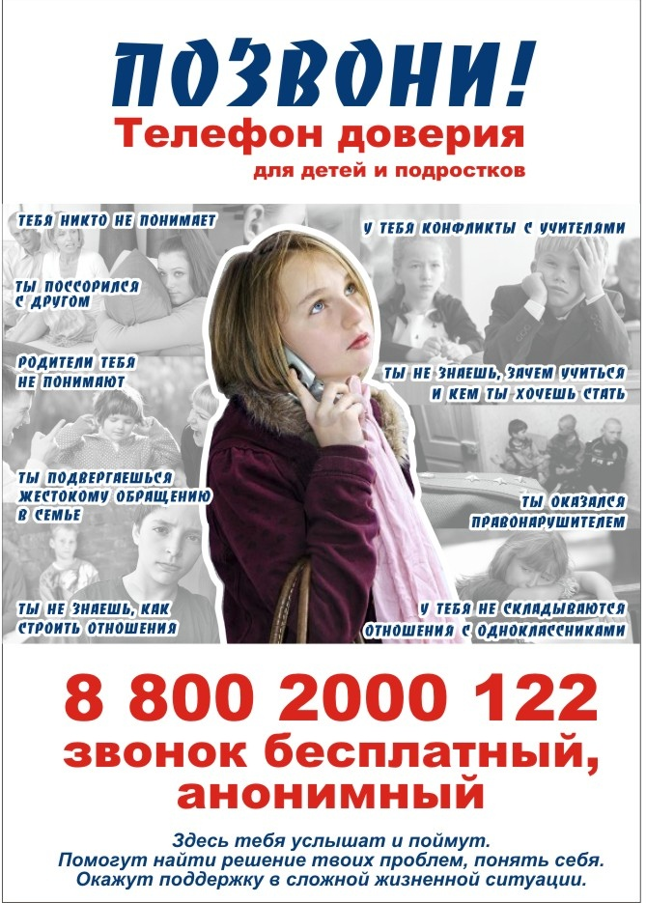

Приложение 3:
Карточки с неоконченными предложениями

Я очень хочу, что бы в моей жизни было…
Я пойму, что счастлив, когда…
Чтобы быть счастливым сегодня, я (делаю)…
Я очень хочу, что бы в моей жизни было…
Я пойму, что счастлив, когда…
Чтобы быть счастливым сегодня, я (делаю)…
Я очень хочу, что бы в моей жизни было…
Я пойму, что счастлив, когда…
Чтобы быть счастливым сегодня, я (делаю)…

Приложение 4:
Заготовки гербов


